С честью выполнившие свой интернациональный долг

15 февраля в России объявлен Днем памяти воинов-интернационалистов. В этом году отмечается 33-я годовщина со дня вывода советских войск из демократической республики Афганистан.

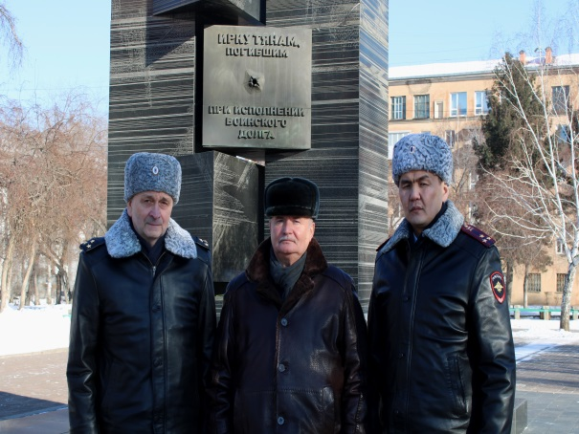
Члены Совета ветеранов Восточно-Сибирского ЛУ МВД России на транспорте полковники милиции Сергей Желнов, Евгений Каверзин, полковник внутренней службы Александр Самбуев, совместно с Иркутской городской общественной организацией ветеранов Афганистана, приняли участие в торжественном митинге, посвященном 33-й годовщине со дня вывода советских войск из демократической республики Афганистан.
В декабре 1979 года советские войска были введены в республику. Первыми на аэродроме Баграм, в 50 км к северу от Кабула, высадились части 105-ой гвардейской воздушно-десантной дивизии. За девять лет Советская Армия в ходе военных действий в Афганистане понесла самые большие потери со времен Великой Отечественной войны. Свыше 14-ти тысяч солдат погибли, шесть тысяч скончались от ран и болезней. Иркутян погибло 32 человека, многие из них были удостоены государственных наград.
Во все трудные для страны времена сотрудники Восточно-Сибирского линейного управления показывали примеры мужества и героизма. Афганистан не стал исключением. Здесь 15 сотрудников транспортной милиции Приангарья с честью выполнили свой интернациональный долг. Все вернулись домой живыми.
В 1988 году, после подписания Женевских соглашений, начался вывод советских войск из Афганистана. 15 февраля 1989 года территорию республики покинули последние колонны частей 40-й армии и все специальные подразделения пограничных войск.

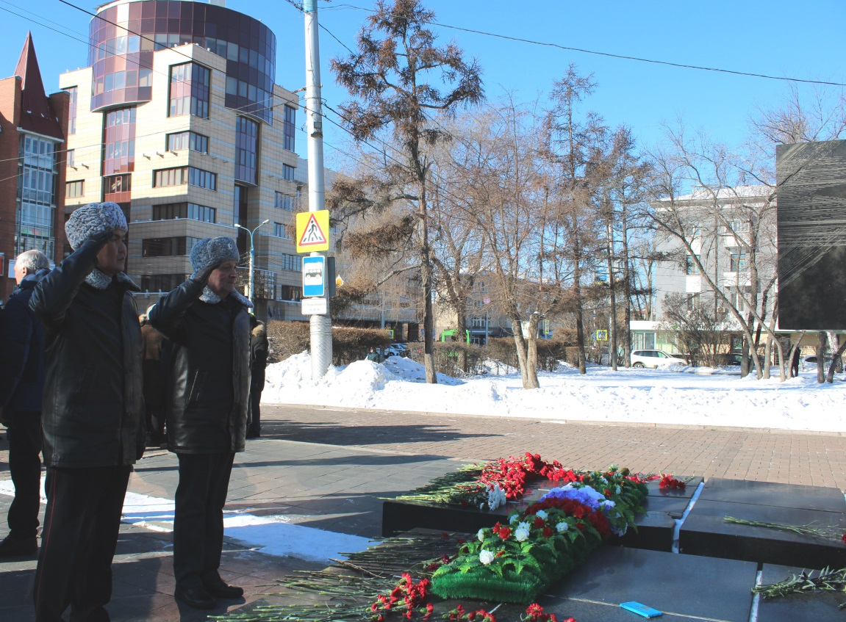

В финале торжественного мероприятия присутствующие на нем солдаты и офицеры возложили цветы к подножию мемориала иркутянам, погибшим при исполнении воинского долга, и почтили память земляков минутой молчания

